6. Lineární lomená funkce a mocninné funkce (MO 07)
nepřímá úměrnost jako funkce
lineární lomená funkce, definiční obor, obor hodnot, nalezení asymptot
průsečíky s osami souřadnic
mocninná funkce (kladný, záporný, sudý, lichý exponent, racionální exponent)
Teorie + tabulky:

Příklady, které mi nešly:

Co mi nejde + dotazy:
- Sestrojte grafy funkcí, určete D_{f}, H_{f} a průsečíky s osami:

- $y=\frac{2x-6}{3x+5}$

[a) 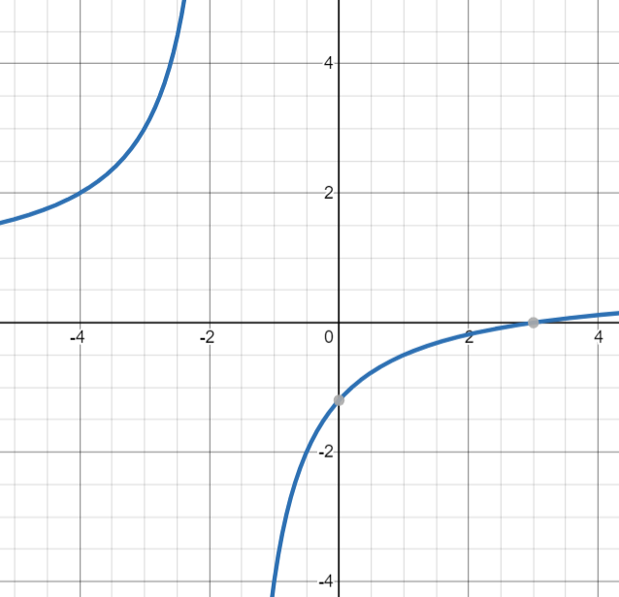 D_{f} $=R-\left\{-\frac{5}{3}\right\}$, H_{f} $=R-\left\{\frac{2}{3}\right\}$, $P_{x}\left[3;0\right]$,$P_{y}\left[0;-\frac{6}{5}\right]$]
b) $y=\frac{3x}{x-2}$

[b) 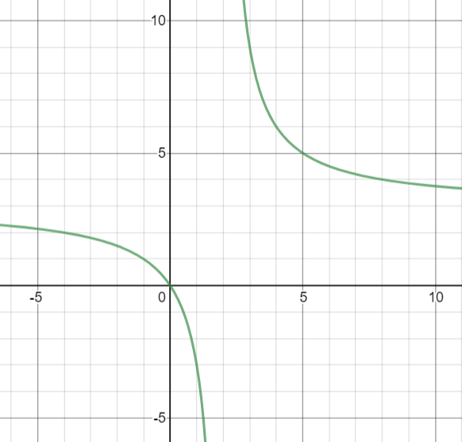 D_{f} $=R-\left\{2\right\}$, H_{f} $=R-\left\{3\right\}$, $P_{x}=P_{y}=\left[0;0\right]$]
$$c) y=\left|\frac{3x}{2-x}\right|$$

[c) 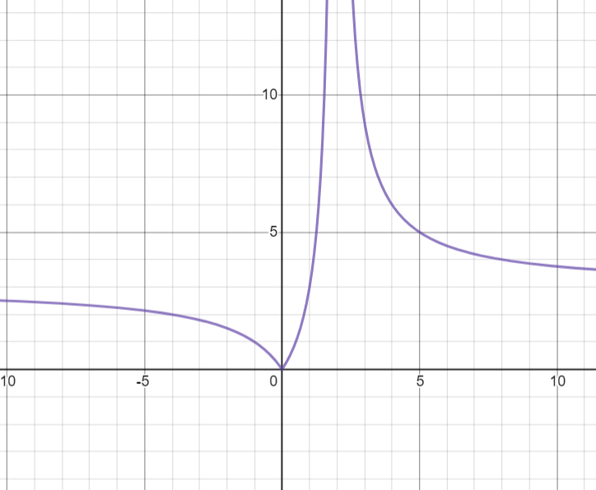 D_{f} $=R-\left\{2\right\}$, H_{f} $=\left\langle 0;\right.\left.∞\right)$, $P_{x}=P_{y}=\left[0;0\right]$]
$$d) y=\frac{2x+1}{IxI+3}$$

[d) 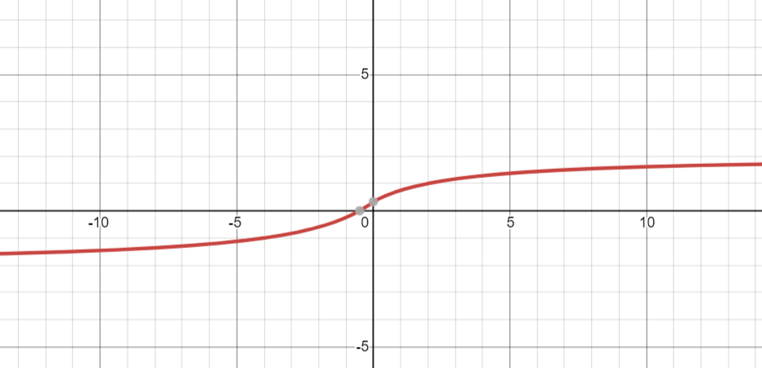 D_{f} $=R$, H_{f} $=\left(-2;2\right){, P}_{x}\left[-\frac{1}{2};0\right]$,$P_{y}\left[0;\frac{1}{3}\right]$]
$$e) y=\frac{x-2}{\left|x\right|}$$

[e) 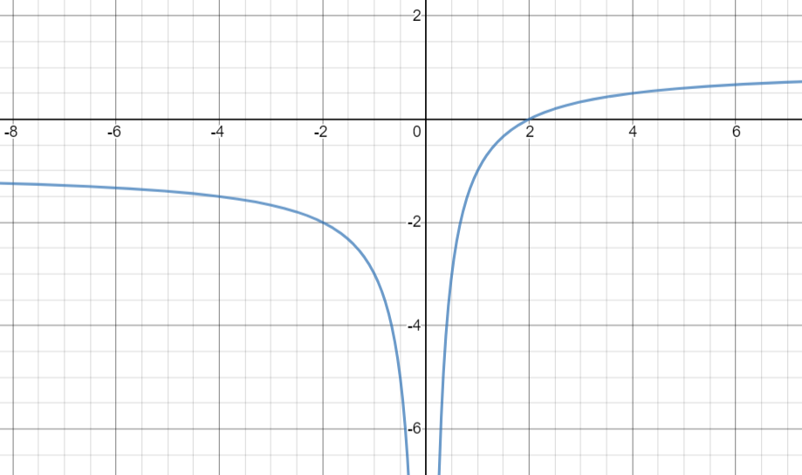 D_{f} $=R-\left\{0\right\}$, H_{f} $=\left(-∞;1\right){, P}_{x}\left[2;0\right]$, $P_{y}$ neex.]
f) $y=\frac{x+3}{\left|x\right|-3}$

[f) 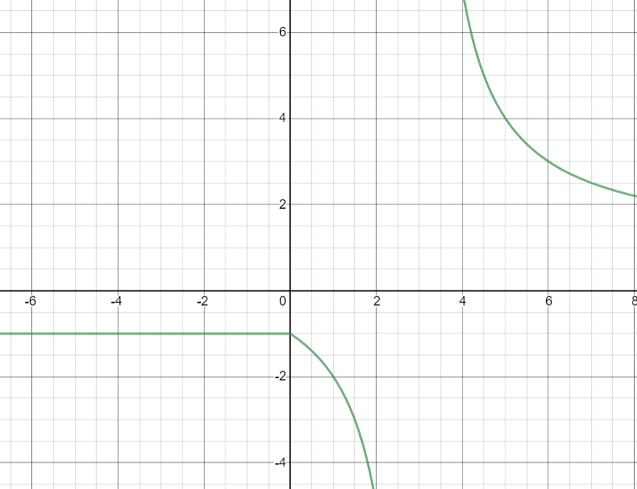 D_{f} $=R-\left\{±3\right\}$, H_{f} $=\left(-∞;\right.\left.-1\right\rangle ∪\left(1;∞\right){, P_{x} neex., P}_{y}\left[0;-1\right]$]

- Načrtněte grafy funkcí:
- $y=x^{3}$ b) $y=x^{3}-2$ c) $y={\left(x-1\right)}^{3}+2$ d) $y=2x^{3}$

[ a) +b) 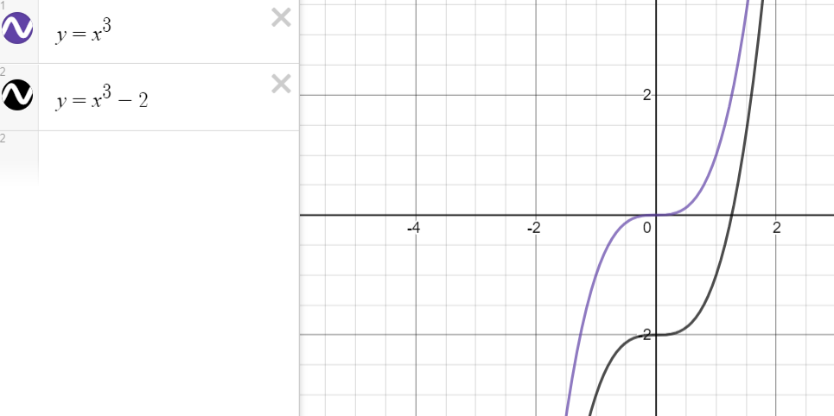 c)+d) 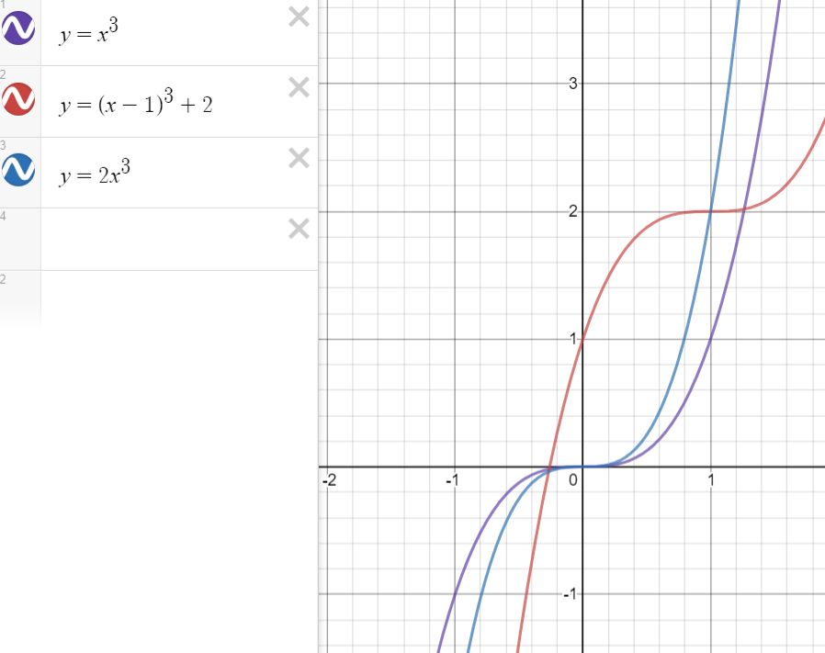 ]

- Vyberte sudé funkce a načrtněte jejich graf:

- $y=x^{-3}$
- $y=x^{2}-2$
- $y=x^{4}$
- $y=3x^{4}$
- $y=x^{5}$
- $y={\left(x-1\right)}^{4}$
- $y=x^{-4}$

[sudé – b)+ g) 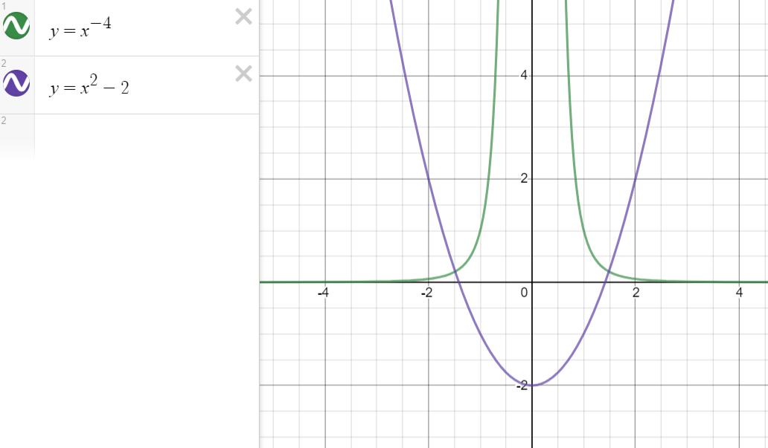; c)+d) 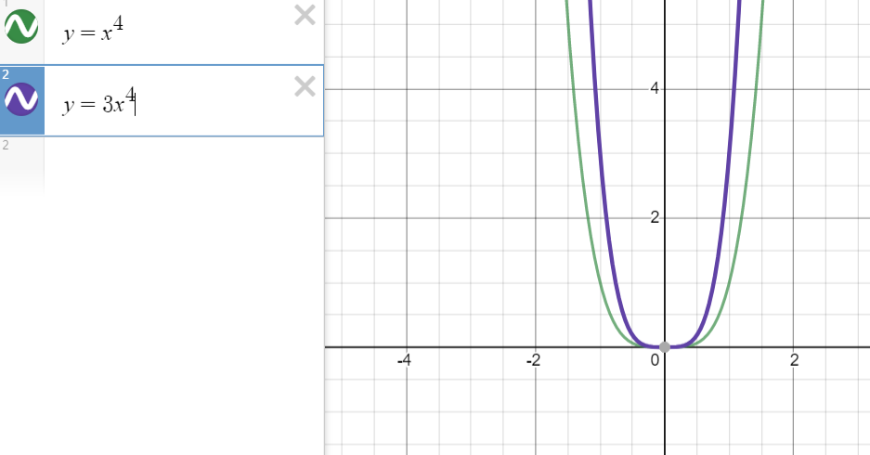]
- Vyberte liché funkce a načrtněte jejich graf:

- $y=x^{-6}$
- $y={\left(x+2\right)}^{-3}$
- $y=x^{4}$
- $y=2x^{5}$
- $y=x^{5}$
- $y=x^{-3}-1$
- $y=x^{-5}$

[liché – d) + e) 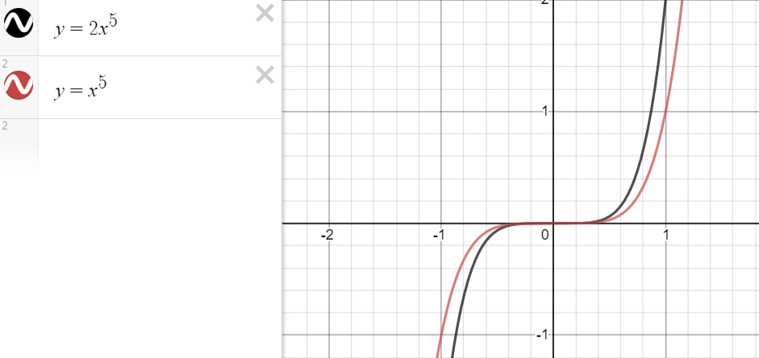 g) 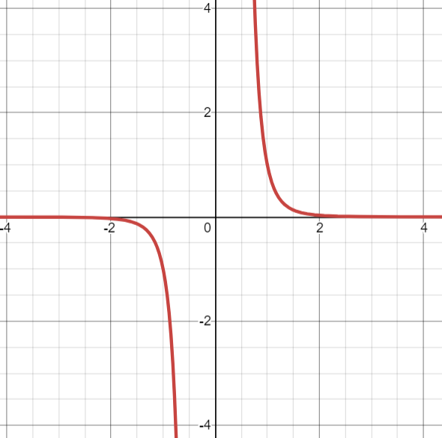]
Najděte k zadané funkci inverzní funkci. Načrtněte jejich graf a určete jejich definiční obor.

- $y=\sqrt{x}$

- $y=\sqrt{x-1}$

- $y=\sqrt{2x+3}$

- $y=\sqrt[3]{x}$

- $y=\sqrt[3]{x+2}$

$$f) y=\sqrt[3]{3x-4}$$

[ a) D(f) $=\left\langle 0;\right.\left.∞\right)$; $f^{-1}:y=x^{2};$ D(f⁻¹) $=\left\langle 0;\right.\left.∞\right);$ 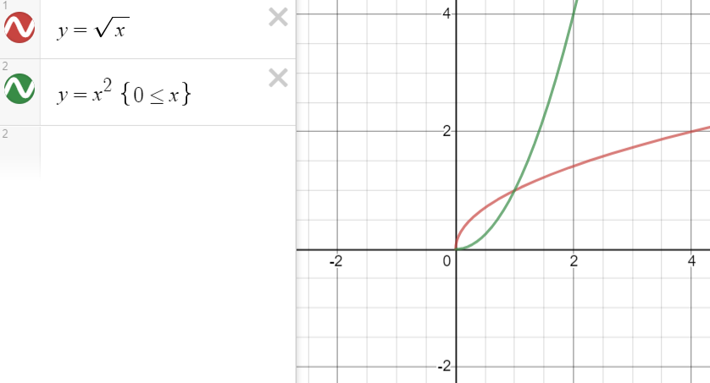]
[b) D(f) $=\left\langle 1;\right.\left.∞\right)$; $f^{-1}:y=x^{2}+1$; D(f⁻¹) $=\left\langle 0;\right.\left.∞\right);$ 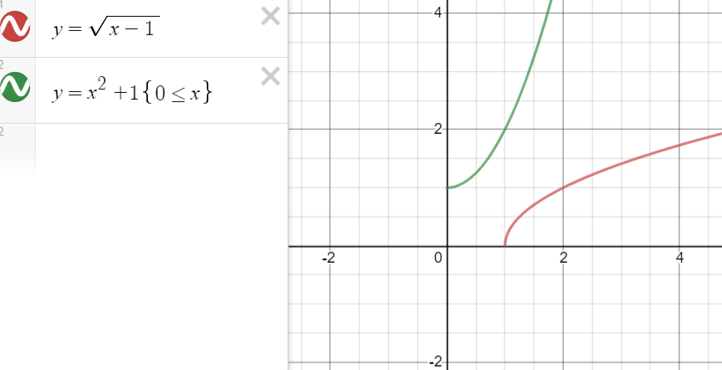]
[c) D(f) $=\left\langle -\frac{3}{2};\right.\left.∞\right)$, $f^{-1}:y=\frac{x^{2}}{2}-\frac{3}{2}$ ) D(f⁻¹) $=\left\langle 0;\right.\left.∞\right)$; 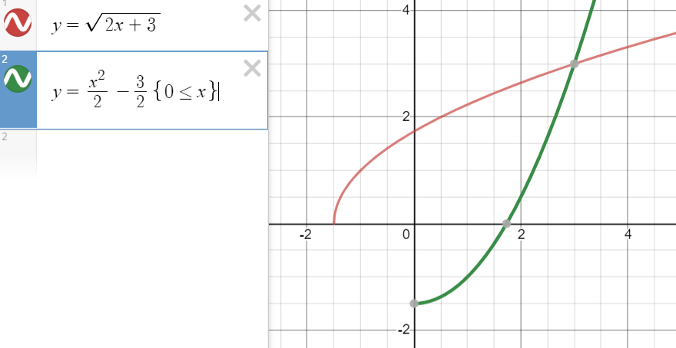]
[ d) D(f) $=R$; $f^{-1}:y=x^{3};$ D(f⁻¹) $=R$; 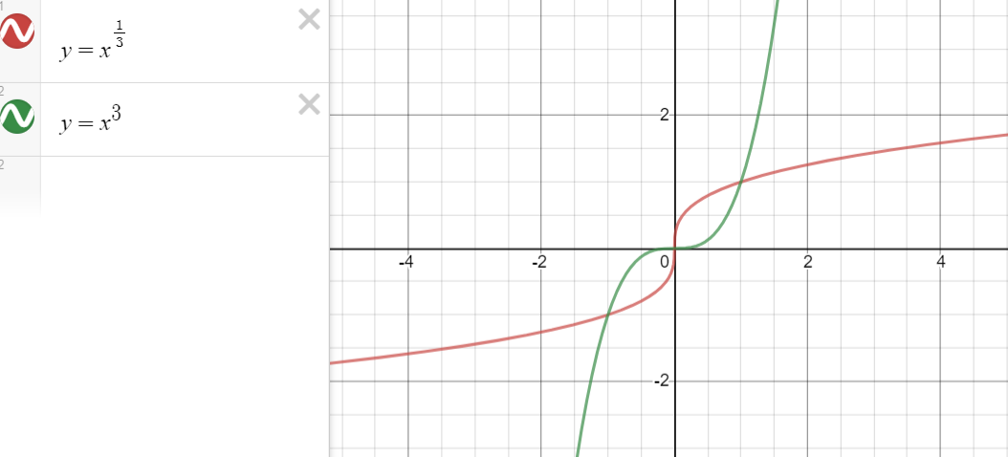]
[ e) D(f) $=R$; $f^{-1}:y=x^{3}-2;$ D(f⁻¹) $=R$; 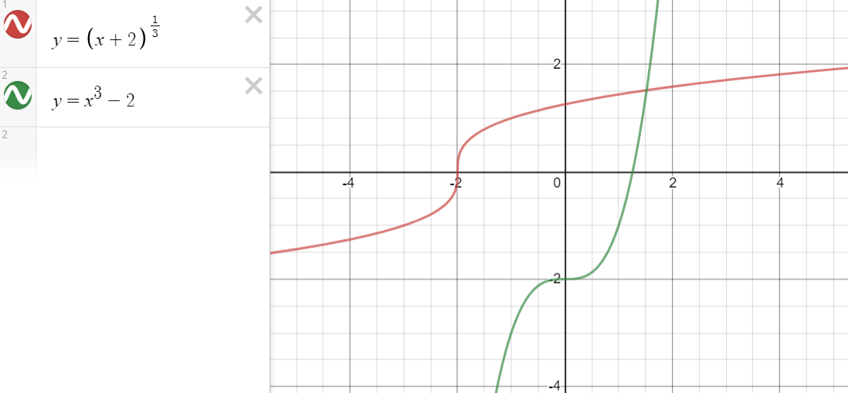]
[ f) D(f) $=R$; $f^{-1}:y=\frac{x^{3}}{3}+\frac{4}{3};$ D(f⁻¹) $=R$; 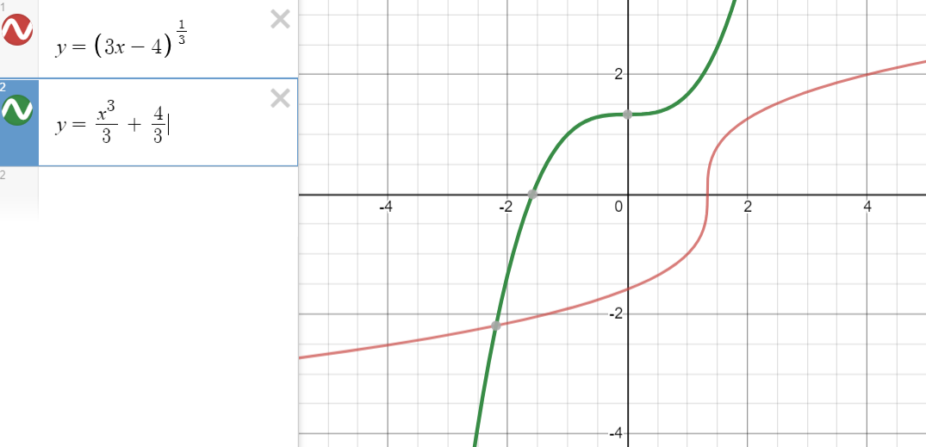]

- Určete definiční obor funkcí:
- $y=\frac{3}{x^{2}-1}$

b) $y=\sqrt{x^{2}-3x+2}$

c) $y=\frac{4-\left|x\right|}{3-\left|x\right|}-\sqrt{{10-3x-x}^{2}}$

[a) $R-\left\{-1,1\right\}$ b) $\left(-∞;\right.\left.1\right\rangle ∪\left\langle 2;\right.\left.∞\right)$ c) $\left\langle -5;2\right\rangle -\left\{-3\right\}$]

- Načrtněte grafy funkcí, určete jejich D(f), H(f), najděte souřadnice průsečíků grafu funkce se souřadnicovými osami, posuďte, zda jsou sudé nebo liché.

- $y = {\left|x\right|}^{-3}$

- $y={\left(x-1\right)}^{-3}$

- $y=\left|x^{-4}\right|+1$

- $y=-x^{-5}$

- $y=\left|x^{-5}\right|-1$

- $y=\left|x^{-5}-1\right|$

[a) 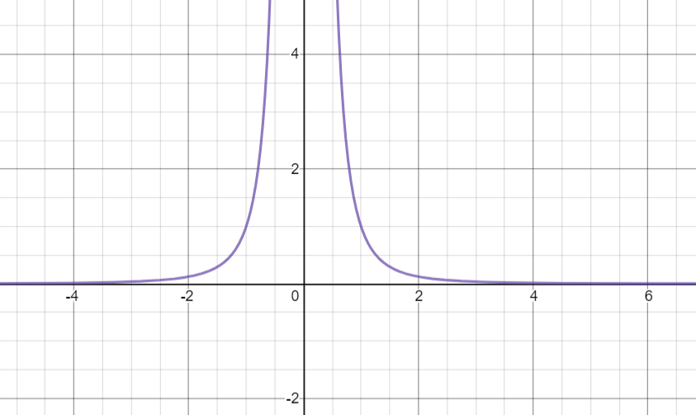 D(f) $=R-\left\{0\right\}$; H(f) $=\left(0;∞\right)$ ; ${, P_{x}, P}_{y} neex.$; sudá fce]
[b) 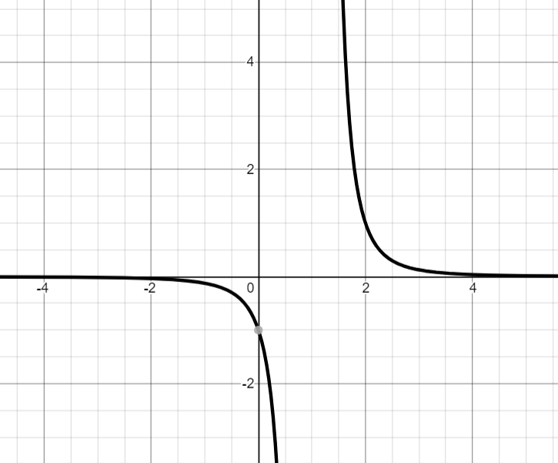D(f) $=R-\left\{1\right\}$; H(f) $=R-\left\{0\right\}$ ;${ P_{x} neex., P}_{y}\left[0;-1\right]$; ani sudá ani lichá fce]
[c) 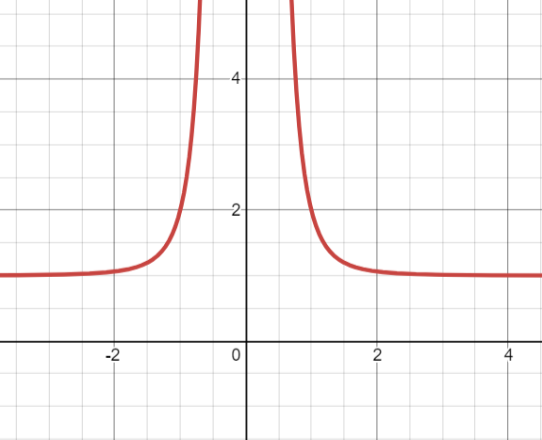 D(f) $=R-\left\{0\right\}$; H(f) $=\left(1;∞\right)$ ; ${, P_{x}, P}_{y} neex.$; sudá fce]
[d) 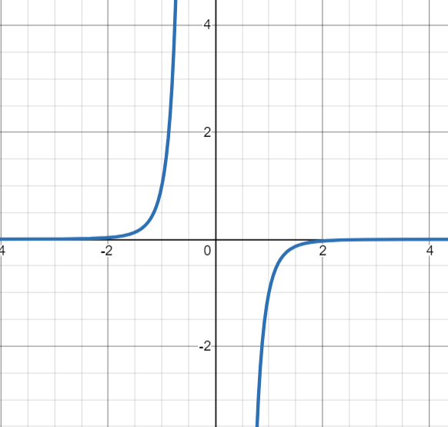D(f) $=R-\left\{0\right\}$; H(f) $=R-\left\{0\right\}$ ;${ P_{x} , P}_{y}neex.$; lichá fce]
[e) 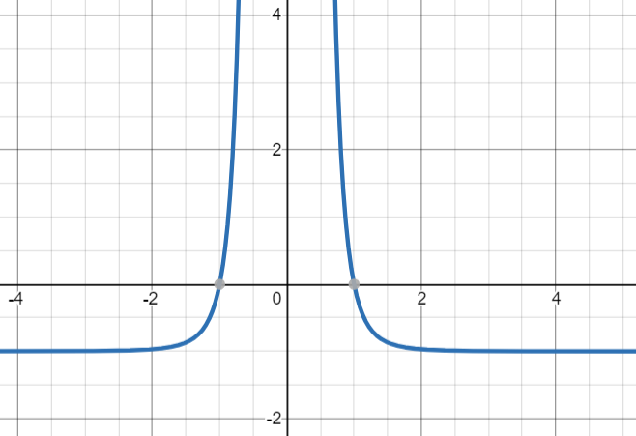 D(f) $=R-\left\{0\right\}$; H(f) $=\left(-1;∞\right)$ ; ${, P_{x} \left[±1,0\right], P}_{y} neex.$; sudá fce]
[f) 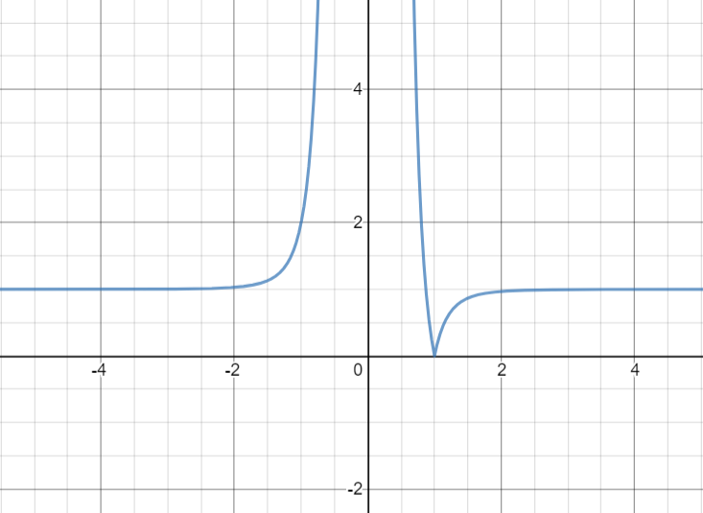 D(f) $=R-\left\{0\right\}$; H(f) $=\left\langle 0;\right.\left.∞\right)$;${, P_{x} \left[1,0\right], P}_{y} neex.;$ani sudá ani lichá fce]

- Najděte předpis inverzní funkce k funkci f: $y=\frac{2x+3}{x-1}$ funkci. Obě funkce načrtněte. Napište rovnice jejich asymptot.

[$f^{-1} :y=\frac{x+3}{x-2}$ $as. f:x=1, y=2; {as. f}^{-1} :x=2, y=1$]

- Vyjádřete objem krychle V (m³) o hraně a (m) jako funkci její tělesové úhlopříčky u (m).
[$V=\frac{u^{3}⋅\sqrt{3}}{9}$]

